Контрольное задание 1.

Задана электрическая цепь, параметры которой приведены в таблице и выбираются в соответствии с индивидуальным вариантом.
Необходимо:
а) начертить схему своего варианта и показать на ней все токи;
б) используя законы Кирхгофа, составить систему уравнений необходимых для определения токов во всех ветвях электрической цепи и решить ее;
в) определить все токи, используя метод контурных токов;
г) определить все токи, используя метод узловых потенциалов;
д) результаты расчетов токов свести в таблицу и сравнить между собой;
е) составить баланс мощностей;
ж) построить в масштабе потенциальную диаграмму для внешнего контура;
з) определить ток в заданной в соответствии с вариантом ветви методом эквивалентного генератора.
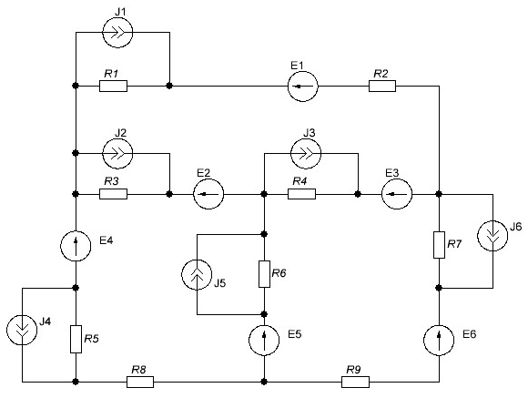

Таблица 1
 | Номер букв Ф.И.О.
 | 1 | 2 | 3 | 4 | 5 | 6 | 7 | 8 | 9 | 10 | 11
Буквы Ф.И.О. | E, В | Ист. тока в схеме J, A | R1, Ом | R2, Ом | R3, Ом | R4, Ом | R5, Ом | R6, Ом | R7, Ом | R8, Ом | R9, Ом
AБВ | E1=10; E3=15; E5=25; | J1=1 | 1 | 10 | 5 | 5 | 2,5 | 12 | 4,5 | 5 | 8
ГДЕЁ | E2=20; E4=30; E6=35; | J2=1,5 | 1,5 | 11 | 5,5 | 10 | 3 | 18 | 5 | 10 | 10
ЖЗИЙ | E1=10; E5=25; E6=35; | J3=2 | 2 | 12 | 1 | 15 | 3,5 | 28 | 1,5 | 15 | 12
КЛМ | E2=20; E3=15; E4=30; | J4=2,5 | 2,5 | 13 | 1,5 | 20 | 4 | 15 | 2 | 20 | 18
НОП | E2=15; E3=25; E5=20; | J5=3 | 3 | 14 | 2 | 25 | 4,5 | 20 | 2,5 | 25 | 24
РСТ | E1=10; E4=5; E5=25; | J6=3,5 | 3,5 | 15 | 2,5 | 15 | 5 | 25 | 2 | 10 | 15
УФХ | E2=30; E3=15; E6=10; | J1=2 | 4 | 16 | 3 | 10 | 5,5 | 5 | 2,5 | 11 | 20
ЦЧШ | E1=15; E2=35; E3=10; | J2=2,5 | 4,5 | 17 | 3,5 | 5 | 1 | 10 | 3 | 12 | 25
ЩЪЫ | E4=10; E5=20; E6=5; | J3=3 | 5 | 18 | 4 | 20 | 1,5 | 15 | 3,5 | 13 | 15
ЬЭЮЯ | E2=35; E5=15; E6=25; | J4=1 | 5,5 | 19 | 4,5 | 10 | 2 | 22 | 1 | 14 | 10

Выбор параметров элементов цепи и номер рисунка производится по буквам Ф.И.О. студента в именительном падеже. Каждому параметру элементов цепи соответствует порядковый номер буквы в Ф.И.О. студента. Например, для студента Иванова Ивана Ивановича данные для задания, взятые из таблицы (выделены жирным шрифтом), следующие: E₁=10B, E₂=25B, E₃=35B, J₁=1А, R₁=1Ом, R₂=14Ом, R₃=2Ом, R₄=5Ом, R₅=3,5Ом, R₆=12Ом, R₇=4,5Ом, R₈=25Ом, R₉=12Ом.
Контрольное задание 2.

Для электрической цепи переменного тока (рис. 2) выполнить:

а) определить токи во всех ветвях;
б) построить векторную диаграмму токов и топографическую диаграмму напряжений;
в) составить баланс активных и реактивных мощностей;
г) определить показания вольтметра.

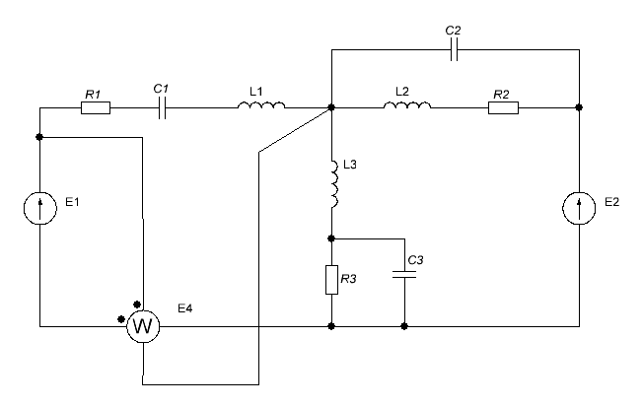

Таблица 2
 | Номер букв Ф.И.О.
 | 1 | 2 | 3 | 4 | 5 | 6 | 7 | 8 | 9 | 10 | 11 | 12
Буквы Ф.И.О. | E1, В | E2, В | α, град | L1, мГн | L2, мГн | L3, мГн | R1, Ом | R2, Ом | R3, Ом | C1, мкФ | C2, мкФ | C3, мкФ
AБВ | 60 | 140 | 30 | 20 | 10 | 30 | 4 | 10 | 6 | 100 | 40 | 150
ГДЕЁ | 70 | 150 | 40 | 30 | 15 | 35 | 5 | 9 | 8 | 200 | 50 | 200
ЖЗИЙ | 80 | 160 | 45 | 40 | 20 | 40 | 6 | 8 | 7 | 300 | 60 | 250
КЛМ | 90 | 170 | 50 | 50 | 25 | 45 | 7 | 7 | 9 | 150 | 70 | 300
НОП | 100 | 180 | 60 | 60 | 30 | 40 | 8 | 6 | 5 | 250 | 80 | 120
РСТ | 110 | 190 | 65 | 10 | 35 | 50 | 9 | 5 | 4 | 100 | 90 | 150
УФХ | 120 | 200 | 70 | 25 | 40 | 60 | 4 | 4 | 6 | 300 | 100 | 130
ЦЧШ | 130 | 90 | 75 | 35 | 45 | 10 | 5 | 10 | 3 | 350 | 85 | 220
ЩЪЫ | 140 | 100 | 80 | 45 | 50 | 15 | 8 | 9 | 10 | 150 | 65 | 275
ЬЭЮЯ | 150 | 120 | 85 | 55 | 55 | 20 | 10 | 8 | 7 | 120 | 75 | 230

Контрольное задание 3.

К симметричному трехфазному источнику подключена трехфазная несимметричная нагрузка соединенная треугольником (рис. 3). Сопротивления проводников линии Zл.
Необходимо:

а) определить линейные и фазные токи;
б) построить топографическую диаграмму напряжений и векторную диаграмму токов;
в) определить показания ваттметров;
г) убедиться в балансе активных мощностей;
д) разложить несимметричные системы линейных и фазных токов на симметричные составляющие.

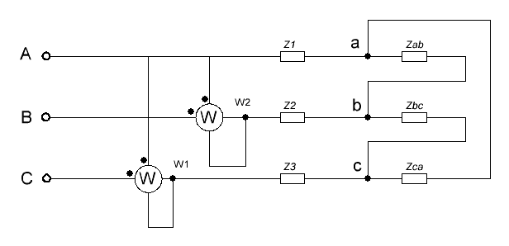

Таблица 3
 | Номер букв Ф.И.О.
 | 1 | 2 | 3 | 4 | 5
Буквы Ф.И.О. | Uл, В | Zл, Ом | Zab, Ом | Zbc, Ом | Zca, Ом
AБВ | 380 | 2+j2 | 10 | J10 | J10
ГДЕЁ | 380 | 2+j | 15 | -J20 | -J20
ЖЗИЙ | 660 | 4+j3 | 20 | J25 | J25
КЛМ | 660 | 2+j4 | 25 | -J30 | -J30
НОП | 3000 | 2+j3 | 30 | J35 | J35
РСТ | 3000 | 2+j2 | 40 | -J40 | -J40
УФХ | 6000 | 3+j5 | 35 | J20 | J20
ЦЧШ | 6000 | 2+j4 | 45 | -J10 | -J10
ЩЪЫ | 10000 | 4+j3 | 20 | J25 | J25
ЬЭЮЯ | 10000 | 2+j2 | 30 | -J30 | -J30

